بسمه تعالی
دانشگاه جامع علمی کاربردی نوبنیاد
رشته مدیریت کسب و کار
درس پروژه
عنوان پروژه:
مراحل تولید شمش فولادی

تابستان 1401

شمش فولادی
تولید شمش فولادی، اولین مرحله از فرایند فولادسازی و استخراج آهن است که خروجی آن فراورده ای قابل حمل و جامد است. در واقع در صنعت فولاد، شمش فولادی به عنوان پایه ساخت و زنجیره‌ی اصلی محسوب می‌شود. شمش فولاد ماده اولیه برای ساخت مقاطع مختلف فولادی از جمله میلگرد، ورق فولادی و تیرآهن می باشد. به همین دلیل می‌توان گفت کاربردی‌ترین و مهم‌ترین کالای صنعت فولاد، شمش فولادی است.

شمش فولاد چیست؟
شمش‌ فولادی قطعاتی مستطیلی هستند.که برای سهولت در حمل و نقل و خارج کردن از قالب و با طول‌های حداکثر دو متر ساخته می‌شوند. این نوع شمش‌های فولادی معمولاً در کارگاه‌های کوچک و با ظرفیت کم تولید می‌شوند.
در صنایع بزرگ شمش های فولادی با ابعاد متفاوت و در انواع بلوم، بیلت یا اسلب ساخته می‌شوند. این شمش‌ها گریدهای متفاوتی چون شمش 3SP و شمش5SP دارند. این گریدها نشان دهنده‌ی درصد مختلف عناصر آلیاژی است که در ساخت آن به کار می رود. در آن ‌هاست که خود در ویژگیهای اصلی مثل میزان استحکام، شکل پذیری، مقاومت در برابر خمش، کشش و… تفاوت ایجاد می‌کند.
شمش‌های فولادی از فولاد خالص و با استفاده از فرآیند ریخته‌گری تولید می‌شوند. از شمش‌ها به عنوان ماده‌ی پایه و محصول میانی برای ساخت محصولات دیگر که نیمه پایانی و یا نهایی هستند، استفاده می‌شود.

نحوه تولید شمش فولادی
شمش‌های فولادی در کارخانه‌های مختلفی ساخته می‌شوند. کارخانه‌ها برای ساخت شمش فولادی از روش‌های مختلف زیر استفاده می‌کنند:

تولید شمش فولادی با استفاده از کوره بلند
رایج‌ترین روش تولید شمش فولادی، روش کوره بلند است. در این روش مواد اولیه شمش فولادی سنگ آهن و قراضه است. سنگ آهن و قراضه به کوره بلند وارد می‌شود. برای اینکه این مواد اولیه ذوب شوند در کوره‌ها اکسیژن می‌دمند. اکسیژن توسط لوله‌های بلند نیزه‌ ای شکل و با سرعتی دوبرابر سرعت صوت به کوره دمیده می‌شود. دمش اکسیژن باعث کاهش مقادیر ناخالصی‌های چون فسفر و گوگرد نیز می‌شود. البته برای اینکه این ناخالصی‌ها از شمش فولادی جدا شوند به آهک نیاز است. آهک به کوره اضافه می‌شود تا با ناخالصی‌ها وارد واکنش می شوند و به سرباره تبدیل می شود. بعد از این که اکسیژن دمیده شد، گرمادهی آغاز می‌شود. فولاد تولیدی ، از طریق حفر کنورتور خارج می‌شود. سپس مواد مذاب در واحد ریخته‌گری قالب گیری می شوند و با پاشیدن آب خنک خواهند شد.
مزایای کوره بلند:
- جداسازی ناخالصی‌ها به صورت کامل
- ظرفیت تولید بالا
معایب کوره بلند:
- تولید حجم بالایی از سربار و ضایعات فولادی
- انعطاف کم فولاد ی که به این روش تولید می شود
- تولید گازهایی با درصد آلایندگی بالا و مضر برای محیط زیست
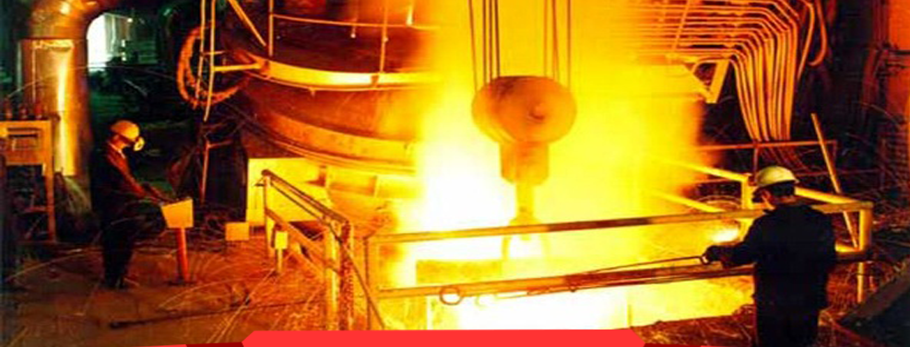

تولید شمش فولادی با استفاده از کوره قوس الکتریکی (EAF)
در این روش مواد اولیه ساخت شمش فولاد، ضایعات فولادی است. این ضایعات که معمولاً از بین قراضه‌های خانگی، صنعتی و یا بدون مصرف انتخاب می‌شوند. با جرثقیل‌ درون کوره منتقل می‌شوند.
الکترودهای کربنی در قسمت بالای کوره قوس الکتریکی قرار گرفته‌اند. با انتقال قراضه‌های فولادی و آهک به درون آن الکترود به قسمت پایین انتقال می یابد. با حرکت الکترودها به سمت پایین جریان الکتریکی برقرار می‌شود. این جریان الکتریکی است که ضایعات فولادی را ذوب می‌کند. دمای الکترودها در کوره قوس الکتریکی تا ۴۱۰۰ درجه سانتی گراد می‌رسد.
مزایای کوره قوس الکتریکی:
- قابلیت کنترل دمای فولاد ذوبی
- بالاتر بودن کیفیت فولاد تولیدی
- قابلیت تولید انواع شمش فولادی
معایب کوره قوس الکتریکی:
- تأثیر گذاری نوع قراضه‌ها بر کیفیت نهایی شمش تولید شده
- مصرف بالا انرژی
- ورود ناخالصی‌ها به درون فولاد

تولید شمش با استفاده از کوره ذوب القایی
کوره ذوب القایی در واقع از طریق ایجاد یک میدان مغناطیسی بسیار قوی موجب ذوب شدن مواد اولیه که قراضه‌ها هستند، میشود. دور تا دور کوره ذوب القایی سیم پیچی القایی پیچیده شده است که با عبور جریان الکتریکی منجر به تولید مغناطیسی قوی با گرمای بالایی می‌کند. این گرمایی بالا موجب ذوب فلزات خواهد شد.
مزایای کوره القایی:
- کارکرد ساده
- بدون ایجاد آلودگی صوتی، برعکس کوره قوس الکتریکی
- راندمان حرارتی بالا
معایب کوره القایی:
- قیمت بالای کوره
- عدم قابلیت تولید سرباره

روش احیای مستقیم
در این روش از کوره‌های احیا که با سوخت گاز طبیعی راه‌اندازی می‌شوند، استفاده می‌کنند. مواد اولیه این کوره‌ها آهن‌ها قراضه است که داخل کوره ریخته می‌شود. این قراضه‌ها به آهن اسنفجی تبدیل و به صورت بریکت می‌شوند. در این روش از موادی چون کک، آهک و بنتونیت نیز برای سرباره سازی استفاده می‌شود. اضافه کردن این مواد سرباره تا زمانی که سنجش ترکیب شیمیایی به مقدار مورد نظر برسد، ادامه پیدا می‌کند.

روش کوره تونلی
از جدیدترین روش‌های تولید شمش فولادی استفاده از کوره تونلی است که در آن آهن جامد به کمک کربن احیا می‌شود. ماده ی اولیه کوره تونلی پودر کنسانتره سنگ آهن است. این پودرها در ظروف سرامیکی مخصوص شارژ می‌شوند. سپس این ظروف که به آن‌ها بوته گفته می‌شود، درون واگن چیده می‌شوند و به درون کوره تونلی فرستاده می‌شوند. با گذشتن این بوته‌ها از سه منطقه درون کوره تونلی که عبارتند از: پیش گرم، احیا – واکنش و خنک سازی شمش‌های فولادی ساخته می‌شوند.
مزایای کوره تونلی
- افزایش سرعت تولید
- کیفیت بالای محصولات
- کاهش مصرف انرژی
معایب کوره تونلی:
- تعمیرات سخت
- سخت خاموش و روشن شدن کوره

ریخته گری انواع شمش فولادی
بعد از آن که فولاد خام ذوب شد، توسط یکی از روش ها یی که بدان در بالا گفته شد، تولید می‌شود. نوبت به مرحله شمش ریزی و یا ریخته گری می‌رسد. فرایند ریخته گری به دلیل شکل دهی به ساختار داخلی شمش از اهمیت زیادی برخوردار می باشد. ریخته گری شمش‌‌های فولادی به دو روش زیر صورت می‌گیرد:
- روش شمش ریزی دستی: این روش همان طور که از نامش پیداست به روش دستی و تکباری صورت می‌گیرد. فولاد خام مذاب توسط پاتیل‌ها به درون قالب ریخته شده و تا زمانی که به صورت کامل سرد و سخت نشود، در آن می‌ماند. در این روش قالب‌ها تنها یک شمش فولادی را در خود جا می‌دهند.
- روش شمش ریزی پیوسته: این روش که به نام‌های شمش ریزی فابریک نیز معروف است. فلز مذاب با سرعت ثابتی درون قالب‌های مسی ریخته می شود و سپس توسط سیستم آبگرد سرد و سخت می‌گردد. از آن طرف شمش‌های منجمد با همان سرعت از قالب‌ها جدا می شوند. به همین دلیل به این روش شمش ریزی پیوسته و مداوم گویند.

کاربرد شمش فولادی
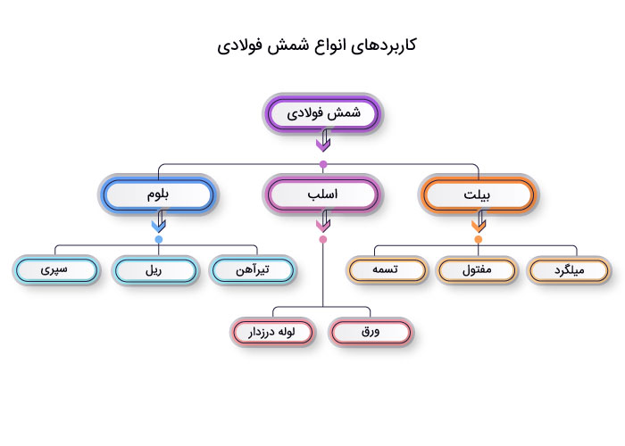

کاربرد شمش فولادی آنقدر متنوع و مختلف می باشد که آن را تحولی شگرف در صنعت تولید صنایع فولاد می دانند. خصوصیات فنی شمش فولادی در هر یک از انواع آن( شمش دستی، بیلت، بلوم و اسلب) با نوع دیگر متفاوت است. اندازه، ابعاد درصد خلوص فولاد و مقدار عناصر به کار رفته در شمش فولادی می تواند بر قابلیت حمل، خمش، انعطاف پذیری و دیگر خصوصیات فنی شمش فولادی تاثیرگذار باشد. این تنوع باعث شده که هر یک از انواع شمش های فولادی کاربرد متفاوتی با نوع دیگر داشته باشد. در ادامه به مهم موارد کاربرد شمش فولادی اشاره می کنیم و نگاهی کوتاه به این داریم که محصولاتی که از شمش فولادی ساخته می شوندکدامند.

انواع شمش فولادی و کاربرد‌های شمش فولادی

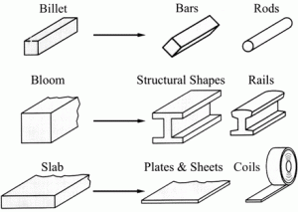
شمش‌های فولادی براساس ابعاد به انواع مختلفی تقسیم می‌شوند. از هرکدام از این انواع برای ساخت محصولات خاصی استفاده می‌شود. البته محصولاتی که برپایه شمش‌های فولادی تولید می‌شوند، همگی از طریق نورد گرم فرآوری می‌شوند. در ادامه به توضیح کامل انواع شمش‌های فولادی خواهیم پرداخت:
بیلت: بیلت یا شمشال با نام انگلیسی Billet نوعی از شمش فولادی است که مقطع مربع شکل و یا دایره‌ی دارد و در حالت مربعی اضلاع آن با هم برابر هستند. بیلت‌ها در جهان به نام CCM شناخته می‌شوند. این شمش‌های فولادی در عرض‌های کمتر از 15 سانتیمتر ساخته می‌شوند. به دلیل طویل بودن بیلت نسبت به شمش، از آن در تولید میلگرد، تیرآهن، سپری فابریک، ناودانی، قوطی، ریل، سیم‌ها و مفتول‌ها که به طول بیشتری نیاز دارند استفاده می‌شود. بیلت‌ها خود در دو نوع زیر تولید می‌شوند:
- بیلت 3sp : این نوع بیلت‌ها تا حد زیادی شکل پذیر هستند و در برابر نیروی خارجی کشش و خمش پیدا می‌کنند.
- بیلت 5sp: این نوع بیلت‌ها دارای مقاومت و استحکام بالاتری نسبت به نوع 3sp هستند.
فابریک: بلوم، فابریک یا شمشه با نام انگلیسی Bloom یکی دیگر از انواع شمش‌های فولادی است. بلوم‌ها از خانواده‌ی همان بیلت‌ها هستند که ابعاد متفاوتی دارد. بلوم‌ها برخلاف بیلت‌ها دارای عرض بیش از 15 سانتی‌متر هستند. از بلوم برای ساخت ریل، سپری، ناودانی، نبشی، پروفیل، قوطی و … استفاده می‌شود.
اسلب: اسلب یا تختال با نام انگلیسی Slab رایج‌ترین نوع شمش فولادی محسوب می‌شود. از ویژگی ابعادی اسلب می‌توان به بزرگی عرض نسبت به ضخامت و حالت تخت بودن آن اشاره کرد. تختال‌ها بین 4 تا 12 متر طول دارند و از آن‌ها برای تولید محصولاتی نظیر انواع ورق‌ فولادی استفاده می‌شود.

مشخصات فنی شمش فولادی بیلت یا شمشال چیست؟

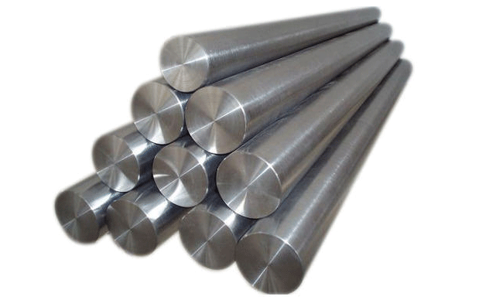
این نوع شمش فولادی را معمولا در سطح بین الملل به نام سی سی ام یا شمشال می شناسند. بیلت نوعی شمش فولادی است که به طور مستقیم پس از تولید در خط تولید سی سی ام برای مصرف در خط نورد استفاده خواهد شد. طول شمشال از شمش فولادی دستی بیشتر است. سطح مقطع آن به شکل دایره یا مربع است که عرض آن حداکثر پانزده سانت می باشد. شمش فولادی بیلت به طور معمول برای تولید مواردی از قبیل میلگرد و سیم مفتولی قابل استفاده می باشد.

مشخصات فنی شمش فولادی بلوم یا شمشه چیست؟

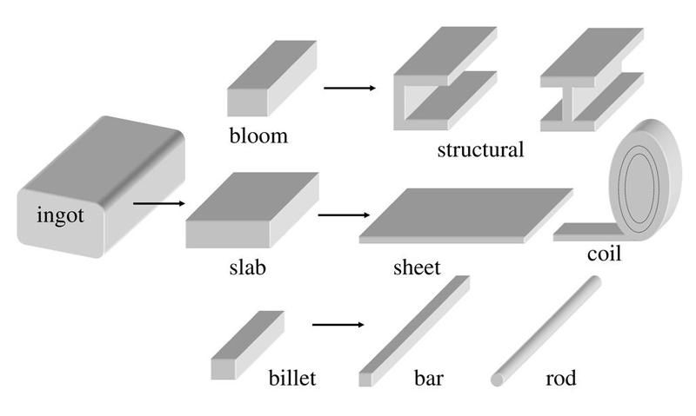
این نوع شمش فولادی امروزه بیش تر با نام فابریک شناخته می شود. در حقیقت فابریک یا شمشه نوعی بیلت با اندازه متفاوت است و عرض آن بیشتر از بیلت است. کاربرد شمش فولادی فابریک در موارد مختلف و متنوعی مانند ساختن ریل قطار، ساختن انواع قوطی و حتی ساختن ناودانی می باشد.

مشخصات فنی شمش فولادی اسلب یا تختال چیست؟
این نوع شمش فولادی به طور معمول به شکل مکعب بوده و دارای ضخامت بیست و سه سانت، عرض صد و بیست و پنج سانت و بلندی دوازه متری است. معمولا اسلب یا تختال را به عنوان مواد اولیه برای تولید و تهیه ورق های فولادی به کار می برند. جالب است بدانید که به طور معمول فابریک یا همان بلوم از کنار تختال بریده می شود.
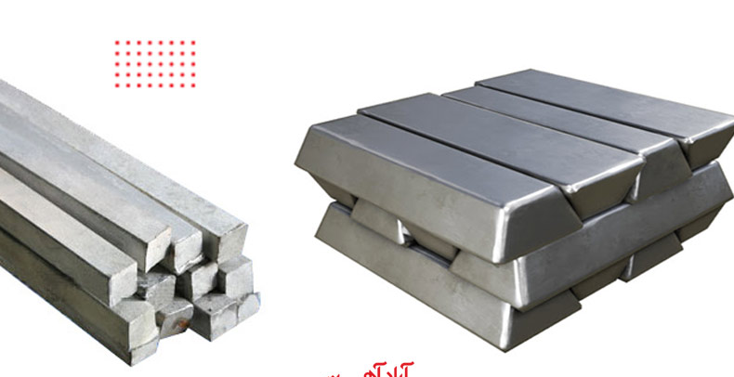

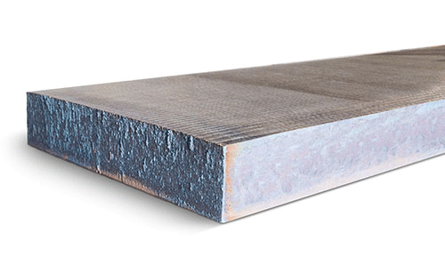

مراحل تولید فرآورده‌های میانی (بیلت، بلوم و اسلب)
بعد از آن که شمش فولادی در هرکدام از روش‌های فوق تشکیل شد، حال نوبت آن است که شمش تبدیل به یک فرآورده میانی شود که همان اسلب بیلت و بلوم است.
ریخته‌گری مداوم: به این نوع از ریخته‌گری ccm گفته می‌شود، در این روش بعد از ذوب فولاد تمام مراحل به طور پیوسته صورت می‌گیرد. بعد از تولید فولاد مذاب، مواد وارد محفظه‌ای به نام تاندیش می‌شود. تاندیش جریان مداوم مواد به مرحله ریخته‌گری را به عهده دارد.
بعد از آنکه مواد از تاندیش تغذیه شدند وارد قالب‌های مسی می‌شوند. قالب مسی شکل‌دهی مواد مذاب و سرد کردن مواد را به عهده دارد.
در زیر قالب ناحیه خنک‌کننده وجود دارد، در این ناحیه آب سرد به‌وسیله نازل به روی مواد مذاب پاشش می‌شود. پاشش آب به‌صورت پودری بوده و با فشار ۰/۲ تا ۰/۳ مگاپاسکال انجام می‌شود. پیشروی آب در مواد مذاب قالب گرفته تا هسته شمش صورت می‌گیرد برای همین در زمان خروج مواد مذاب از بخش خنک‌کننده، مواد شکل سیال خود را از دست‌داده و به حالت جامد در خواهد آمد.
با جامد شدن مواد حال نوبت آن است که در یک مسیر خطی شمش دو سطح بالایی و پایینی شمش مسطح شود برای این کار شمش از غلتک‌های مخصوص عبور کرده و بعد از صاف شدن به‌اندازه‌ای که نیاز است (ابعاد بیلت، بلوم و اسلب) برش داده می‌شود.
اکستروژن: از جمله روش‌های شکل‌دهی فلزات اکستروژن است. در این روش به سه صورت گرم، داغ و سرد عملیات انجام می‌شود. معمولا از اکستروژن سرد برای تولید شمشال استفاده می‌شود. در این روش یک چاله زمینی حفر می‌شود و شمش وارد محفظه پرس شده و به‌صورت عمودی به شمش فشار آورده می‌شود. خروجی به سطح مقطعی خواهد بود که نیاز است. استفاده از اکستروژن کمتر معمول است.

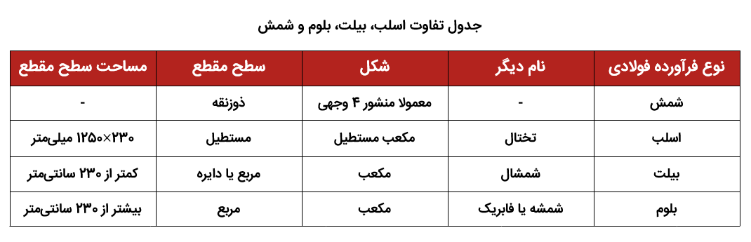

محصولاتی که از شمش فولادی ساخته می شوند کدامند؟
از انواع شمش فولادی در ساخت محصولات مختلف و متنوعی استفاده می شود. یکی از مهم ترین محصولاتی که از شمش فولادی ساخته می شوند، میلگردها هستند. معمولا برای تولید میلگردها از شمش فولادی سی سی ام یا بیلت استفاده می شود. این نوع از شمش فولادی سطح مقطع کوچک و طول بالا و استقامت و استحکام خوبی دارد که آن را برای به یک گزینه عالی برای ساخت میلگردها تبدیل کرده است. این نوع از شمش های فولادی در صورتی که نازک تر و بلندتر تولید شوند می تواند در تولید انواع سیم مفتول نیز مورد استفاده قرار بگیرند.
یکی از موارد بسیار مهم و کاربردی دیگری که از شمش فولادی تولید می شود ریل قطار است. برای تولید این محصول به طول بسیار زیاد و استحکام بالا نیاز داریم. ممکن است فکر کنید بیلت گزینه مناسبی است اما با توجه به این که سطح مقطع بسیار پایینی دارد، نمی توان از آن استفاده کرد. انتخاب بهتر شمش فولادی فابریک است. فابریک یا بلوم نوعی بلیت است که عرض بیشتری دارد. از فابریک دیگری مانند ساخت ناودانی و نبشی نیز استفاده می شود.
یکی از دیگر موارد کاربرد شمش فولادی، تولید ورق فولادی است. برای تولید ورق فولادی معمولا از تختال که دارای شکل مکعبی می باشد استفاده می شود.
جهت هت تولید انواع مختلف میلگرد چه نوع شمشی نیاز است؟
در تولید میلگرد با سایز پایین و بالا نکته ای که از سایز شمش بیشتر مطرح است، میزان کربن موجود در شمش و آنالیز آن می باشد. برای تولید میلگرد ۱۴ تا ۴۰ میلی متر از شمش با کربن ۳۰ تا ۳۵ استفاده میشود؛ ولی برای سایزهای پایین تر به علت نیاز به نرمی و کشش بیشتر، شمش کم‌کربن استفاده میشود.
کاربرد شمش ۱۵۰ و ۱۲۵ و ۱۳۰ فرق زیادی ندارد. بعضی از کارخانه ها نسبت به خط نورد از شمش ۱۵۰ استفاده کرده و شارژ می کنند؛ اما برخی به علت اینکه مدرن تر هستند ممکن است دو نوع را بکار ببرند. در بعضی مواقع از بلوم هم برای تولید میلگرد بکار می رود و همه اینها به طراحی خط نورد مربوط است.
اصولا جهت تولید میلگردهای ریز از خطوط نوین تولید که دارای تکنولوژی بالاتر هستند و شمش های ۱۲۰ یا ۱۳۰ و برای میلگردهای درشت، شمش ۱۵۰ را بکار می برند. خطوط تولید بعضی از کارخانه های به شکلی طراحی میشوند که می توانند میلگرد ریز با شمش ۱۵۰ را نیز تولید کنند.

قیمت شمش فولادی
یکی از موارد دخیل در تصمیم گیری برای خرید شمش فولادی، قیمت شمش فولادی است. قیمت شمش فولادی بر اساس نوع شمش فولادی مدنظرشما و اندازه شمش فولادی، متفاوت است. پیش از این ها مبنایی که قیمت شمش فولادی بر اساس آن تعیین و ارائه می شد؛ قیمت شمش فولادی خوزستان بود. اما این نوع قیمت گذاری باعث ایجاد مشکلات مختلفی برای زنجیره فولاد شد. عمده این مشکلات به این دلیل به وجود آمد که واحد تولیدی شمش فولادی خوزستان دولتی می باشد و در خیلی موارد با عدم شفافیت قیمت دست به گریبان است. امروزه معیار قیمت شمش فولادی تولید کنندگان خصوصی شمش فولادی از قبیل شرکت کیان، پاسارگاد، ارفع و… می باشد.

قیمت آنلاین شمش فولادی
نحوه تعیین و محاسبه قیمت آنلاین شمش فولادی در هر یک از کارخانجات تولید کننده شمش فولادی بر اساس متغیرهایی مانند قیمت مواد اولیه و درصد خلوص و تورم و… بستگی دارد و در نتیجه قیمت های متفاوتی برای شمش فولادی ارائه می شود که به طور دائم در حال تغییر می باشد.
قیمت آنلاین شمش فولادی نیز مانند دیگر محصولات صنعت فولاد به خاطر وابستگی به مواردی مانند نوسان های ارزی از جمله دلار باید به صورت روزانه برآورد شود. به طور کلی سود حاصل از فروش شمش فولادی برای عمده فروشان سه درصد و برای خرده فروشان پنج درصد برآورد شده است.
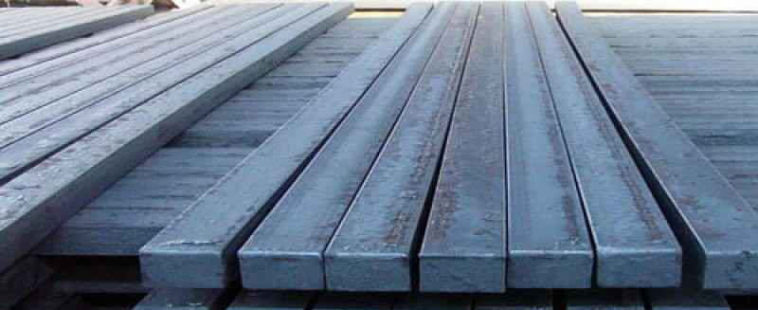

کارخانجات تولید کننده شمش فولادی در ایران
همان طور که پیش تر هم ذکر شد، موارد کاربرد شمش فولادی بسیار زیاد است و به همین دلیل می توان شمش فولادی را از جمله نیازهای اصلی در تولید انواع مختلف محصولات فولادی اعم از محصولات مفتولی، میلگرد، قوطی، ناودانی، ورق فولادی و… دانست. به همین دلیل کارخانجات زیادی به تولید شمش فولادی مشغول هستند تا بتوانند مطابق نیاز صنایع فولادسازی، شمش فولادی عرضه کنند. برخی از مهم ترین و معروف ترین کارخانجات تولید کننده شمش فولادی در ایران عبارتند از:
فولاد خوزستان
ذوب آهن اصفهان
فولاد مبارکه اصفهان
نورد فولاد یزد
مجتمع فولاد خراسان
فولاد هرمزگان
شاهین بناب تبریز
مجتمع فولاد سیرجان

بنگاه فروش و عرضه انواع آهن آلات
انواع شمش‌های فولادی و آهن آلات ساختمانی و صنعتی توسط کارخانجات مختلفی در ایران تولید می‌شوند. این آهن آلات توسط بنگاه‌ و مراجع به فروش می‌رسند. برای خرید شمش‌ فولادی و انواع آهن آلات می‌توانید به صورت حضوری به یکی از این بنگاه‌ها مراجعه کنید که البته این کار مستلزم صرف هزینه و زمان خواهد بود.

جمع‌بندی
نیاز سالانه جهانی به فولاد و تولیدات هم‌گروه فولاد در حال افزایش است، در کشور ما نیز توجه به این تولیدات افزایش پیدا کرده است. تبدیل شمش فولادی به محصولات نهایی، امروزه در بسیاری از کارخانه‌ها رواج پیدا کرده است؛ اما تولید هر محصول نهایی با کیفیت نیازمند فرآورده‌های میانی تولید فولاد است، از آنجا که شرکت‌های مختلفی شمش فولادی تولید می‌کنند محصولات با استانداردهای مختلفی در بازار وجود دارد، برای ما بنویسید کدام شرکت فولادی تولید بلوم، بیلت و تولید اسلب بهتر و با استاندارد بهتری دارد.

